$$c=e_{cm}+a_{cm}*a_{cs}+\sum_{i=0}^{n-1}{\left(atti_{i}\right)\left(spot_{i}\right)[a_{cm}*a_{cli}+\left(n⨀\vec{VP_{pli}}\right)d_{cm}*d_{cli}+\left(f_{i}\right){\left(n⨀\hat{h_{i}}\right)}^{s_{rm}}s_{cm}*s_{cli}]}$$

**1. $e_{cm}$**

물체의 방사 색깔을 의미하는 3차원 벡터이다.

**2. $a_{cm}*a_{cs}$**

전역 앰비언트 반사를 의미한다. $a_{cm}$ 은 앰비언트 반사 계수, $a_{cs}$ 는 앰비언트 광원의 색깔을 의미하는 3차원 벡터이다.

**3. $\sum_{i=0}^{n-1}{\left(atti_{i}\right)\left(spot_{i}\right)[a_{cm}*a_{cli}+\left(n⨀\vec{VP_{pli}}\right)d_{cm}*d_{cli}+\left(f_{i}\right){\left(n⨀\hat{h_{i}}\right)}^{s_{rm}}s_{cm}*s_{cli}]}$**

n개의 광원의 지역적인 효과를 의미한다.

**3-1. $a_{cm}*a_{cli}$**

i번째 광원의 지역 앰비언트 반사 효과를 의미한다. $a_{cm}$ 은 앰비언트 반사 계수, $a_{cli}$ 는 앰비언트 광원의 색깔을 의미하는 3차원 벡터이다.

**3-2. $\left(n⨀\vec{VP_{pli}}\right)d_{cm}*d_{cli}$**

i번째 광원의 난반사 효과를 나타낸다.

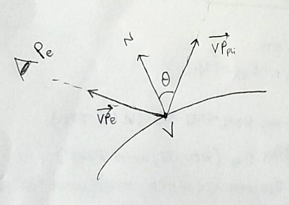V는 조명 계산을 하려는 꼭지점 좌표이다. n은 V에서의 법선 벡터이고, $P_{pli}$ 는 광원의 위치이다. $\vec{VP_{pli}}$ 는 꼭지점에서 광원을 향하는 방향의 단위 벡터이다. 즉, 광원에서 빛이 들어오는 방향의 반대 방향을 향한다.

법선 벡터(n)와 꼭지점에서 광원을 향하는 단위 벡터($\vec{VP_{pli}}$) 사이의 각도를 θ라 하자. 두벡터는 모두 단위 벡터이므로, 두 벡터를 내적한 값 $\left(n⨀\vec{VP_{pli}}\right)$ 은 cosθ이다. OpenGL에서 $\left(n⨀\vec{VP_{pli}}\right)$ 값이 양수가 아닐 경우, 즉, 물체 표면 뒤에서 들어오는 빛은 고려하지 않으므로 $\left(n⨀\vec{VP_{pli}}\right)$ =0으로 계산한다.

$d_{cm}$ 은 난반사 계수, $d_{cli}$ 는 광원의 색깔을 의미하는 3차원 벡터이다.

**3-3. $\left(f_{i}\right){\left(n⨀\hat{h_{i}}\right)}^{s_{rm}}s_{cm}*s_{cli}$**

$\hat{h_{i}}$ 는 해프웨이 벡터로 빛이 들어오는 방향과 시선 방향의 중간 방향인 단위 벡터이다. 정반사 방향과 꼭지점에서 눈을 향하는 방향의 사이가 90도보다 큰 경우 문제가 생길 수 있기 때문에 해프웨이 벡터를 사용한다. 해프웨이 벡터의 방향은 다음 식으로 표현할 수 있다. 이때, $\vec{VP_{e}}$ 는 꼭지점에서 눈을 향하는 방향이다.

$h=\vec{VP_{pli}}+\vec{VP_{e}}$ 는 원근 투영을 하는 지역 관찰자일 때 사용하는 식이다.

$h=\vec{VP_{pli}}+{\left(0 0 1 0\right)}^{t}$ 는 직교 투영을 하는 무한 관찰자일 때 사용하는 식이다.

${\left(n⨀\hat{h_{i}}\right)}^{s_{rm}}$: 반사되는 빛 에너지 양을 계산하기 위해 법선 벡터와 해프웨이 벡터를 내적한다. 이때, 정반사 지수 $s_{rm}$ 을 통해 시점 방향이 정반사 방향에서 벗어남에 따라 반사되는 빛의 세기가 약해지는 속도를 조절한다. 이를 통해 물체에 생성되는 하이라이트의 크기가 결정된다.

$f_{i}$ 는 $n⨀\vec{VP_{pli}}$ > 0 일 때 1, 나머지 경우에는 0을 값으로 가진다. $n⨀\vec{VP_{pli}}$ > 0 이면, 법선 벡터와 광원 방향 벡터 사이의 각도가 90도보다 작고, 광원이 물체 표면의 앞쪽에서 비춘다. 그 외 경우는 0을 곱해줌으로써 고려하지 않는다.

$s_{cm}$ 은 정반사 계수, $s_{cli}$ 은 정반사 광원의 색깔을 의미하는 3차원 벡터이다.

**3-4. $\left(atti_{i}\right)$**

정반사, 난반사, 앰비언트 반사 효과를 합한 식에 $\left(atti_{i}\right)$ 를 곱해줌으로써 광원과 물체 간 거리에 따른 빛의 밝기를 조절한다(빛의 감쇠 효과). 다음 식을 통해 구할 수 있으며, 평행 광원일 때는 1을 값으로 한다.

$$\left(atti_{i}\right)= \frac{1}{k_{0i}+k_{1i}\left\|VP_{pli}\right\|+k_{2i}{\left\|VP_{pli}\right\|}^{2}} ,P_{pli}의 w≠0$$

$$\left(atti_{i}\right)=1, otherwise$$

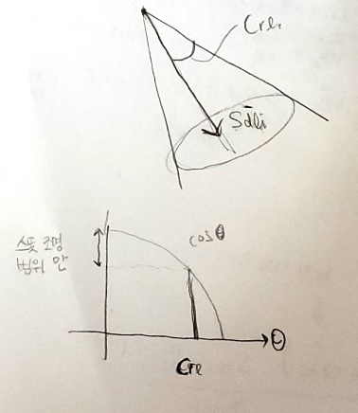**3-5. $\left(spot_{i}\right)$**

스폿 광원일 경우를 처리한다. 지점이 스폿 조명의 범위 안에 위치할 때 다음 식을 사용한다.

$$\left({spot}_{i}\right)={\left(\vec{P_{pli}V}⨀\hat{s_{dli}}\right)}^{s_{rli}} , c_{rli}≠180 and \vec{P_{pli}V}⨀\hat{s_{dli}}≥\cos{c_{rli}}$$

범위 안에 위치하지 않으면 $\left(spot_{i}\right)=0$, 점 광원($c_{rli}=180$)일 때는 $\left(spot_{i}\right)=1$ 이 된다.

이때, $\vec{P_{pli}V}$ 는 광원에서 꼭지점을 향하는 단위 벡터, $\hat{s_{dli}}$ 는 스폿 조명의 중심축 방향 단위 벡터, $c_{rli}$ 는 스폿 광원의 절단 각도를 의미한다.